第3章 Python与数据库
★本章导读★
Python程序是运行在内存中，当程序停止后运行产生的数据也就随之消失了。想要将这些数据保存起来，当数据量较少时，可以借助此前提到的IO操作写入到文本文件txt或Excel中，但是如果数据量比较大，并且在运行时期望对数据进行筛选，或者基于数据做相关业务时就需要有一套完善的数据处理机制，这个时候就该用到数据库了。 实际上，区块链也是一个数据库，不过它是去中心化的，本章我们先介绍Python对中心化数据库的操作，在后面的章节会介绍Python针对区块链的操作，读者在完整学习后，也可以比较一下两者的特点。
★知识要点★
通过本章内容的学习，您将掌握以下知识：
- 使用Python操作MySql
- 使用Python操作Redis
- 使用Python操作MongoDB
- 使用Python编写爬虫抓取数据并保存

3.1 Python与关系型数据库
关系型数据库，顾名思义，是指以关系模型来组织数据的数据库，数据库中一般以行和列的形式存储数据，以便于用户理解。一系列的行和列组成了表，而多个表共同组成了数据库。用户查询数据时通过指定表内列的条件，获取到所有符合条件的行数据。
关系模型可以理解为二维的表格模型，关系型数据库就是由多个二维表格和表格间的关系组成。一般常用的关系型数据库有MySql、Oracle、Sqlite和PostgreSql等。
下面我们以Mysql为例，学习如何使用Python操作关系型数据库。

3.1.1 Python与MySQL开发环境准备
MySQL是一个快速的，易于使用的关系型数据库，也是目前最流行的数据库之一。接下来需要在本地安装MySQL数据库，配置好相关参数后，便于随后示例程序的使用。
- 下载MySQL
如下图3-1所示 ，可以在 https://downloads.mysql.com/archives/installer/ 下载MySql的安装程序。这里建议选择下载的5.7.35版本。
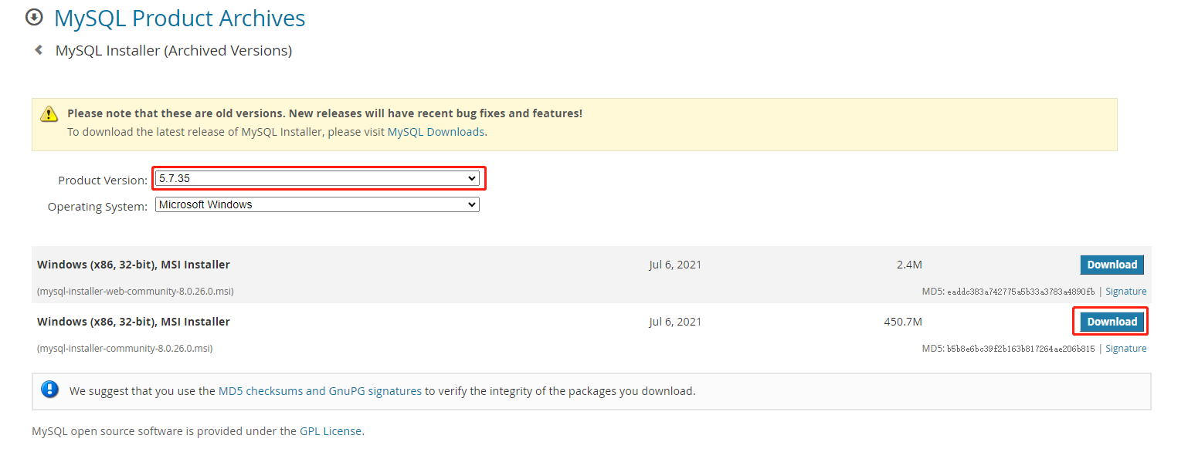
图 3-1 下载MySQL

- 安装MySQL
在Windows系统安装MySQL相对简单，接下来我们按照步骤逐一介绍。
步骤1：双击此前下载的安装包，将看到图3-2所示界面，作为开发学习阶段，安装类型选择【Developer Default】开发者模式后，点击【Next】进入下一步。
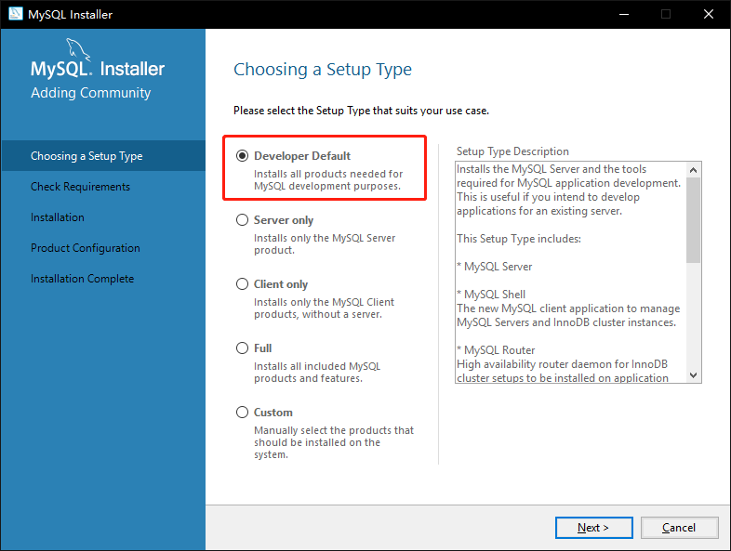
图 3-2 选择安装类型
步骤2：随后MySQL安装程序会检查所需的依赖程序，如图3-3所示，此处会因为系统版本以及已安装程序稍有差异，点击【Next】进入下一步。
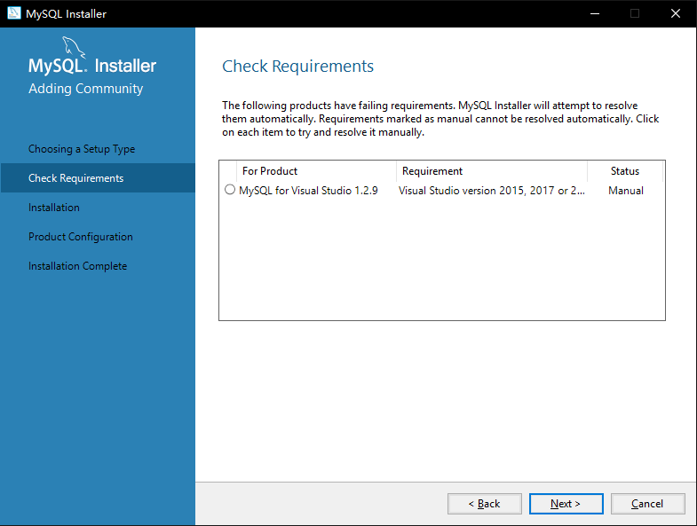
图 3-3 检查依赖程序
步骤3：安装程序弹出3-4所示的依赖程序安装确认对话框，点击【Yes】确认等待依赖安装完成。
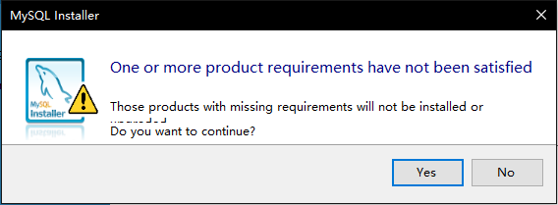
图 3-4 确认安装依赖程序
步骤4：依赖程序安装完成后，会弹出如图3-5所示的界面，展示需要安装的MySQL组件，点击【Excute】等待全部执行。

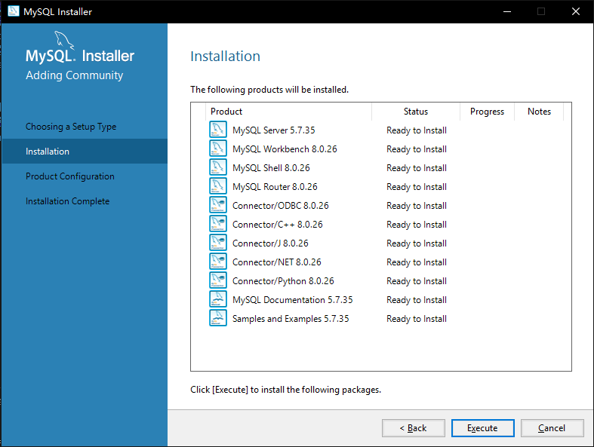
图 3-5 安装MySql
步骤5：MySQL的对应组件安装完成后，会弹出3-6所示界面，此处需要对MySQL的网络参数进行配置。开发学习阶段，配置类型选择【Developer Computer】即可，MySQL服务对应的默认端口号为3306，随后Python连接MySQL服务时需要指定该端口号，无需修改点击【Next】下一步即可。
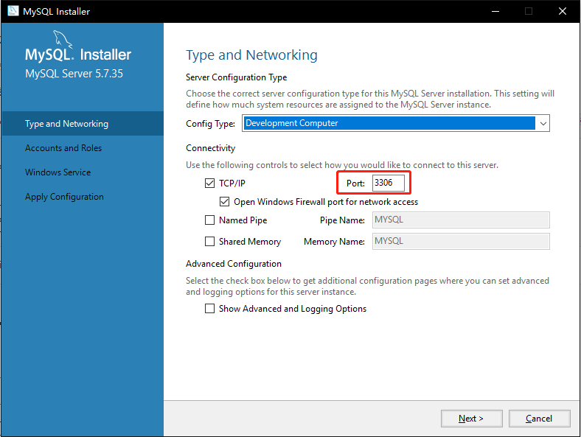
图 3-6 配置网络参数
步骤6：然后会进入到如图3-7所示的MySQL账号和角色配置界面，MySQL的管理员账号默认为root，在两个输入框中输入两个相同的root密码。点击【Next】进入下一步。
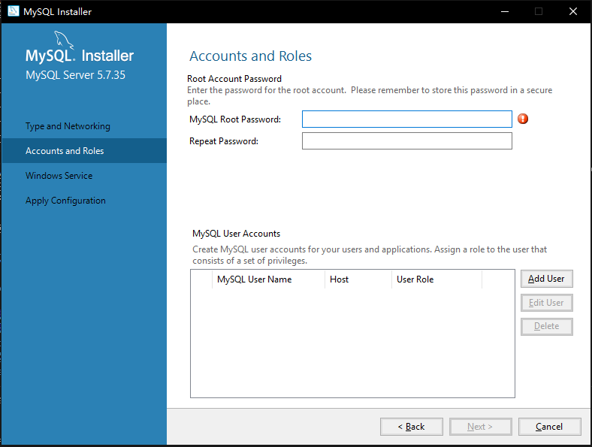
图 3-7 设置账号及密码
步骤7：进入到如图3-8所示界面，MySQL安装后会在本地启动一个服务程序，在这里配置MySQL的服务名称等信息，使用默认配置点击【Next】进入下一步。
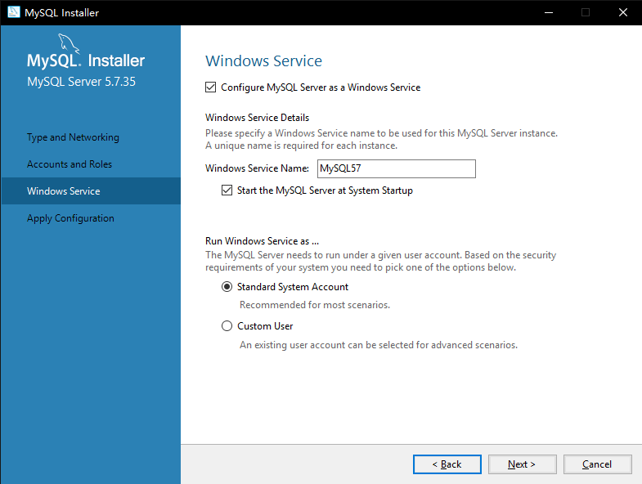
图 3-8 配置MySql的Windows服务
步骤8：进入到3-9所示界面，等待所有配置执行生效后，点击【Finish】完成MySQL服务的安装。
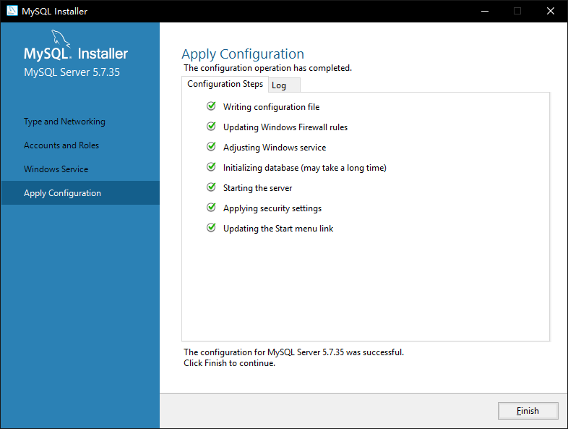
图 3-9 安装完成
步骤9：MySQL服务安装完成后，进入到图3-10所示界面，输入前面设置的root密码后，点击【Check】按钮检查是否可以连接到MySQL服务，连接成功会在按钮后显示一个对勾，点击【Next】进入下一步。
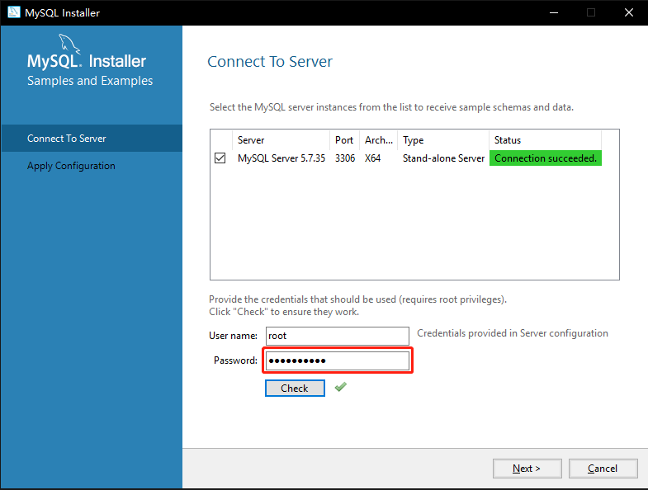
图 3-10 测试连接MySQL服务
步骤10：进入到如图3-11所示，点击【Excute】后，MySQL安装程序检查是否有其他配置及特性需要安装，等待执行完成。
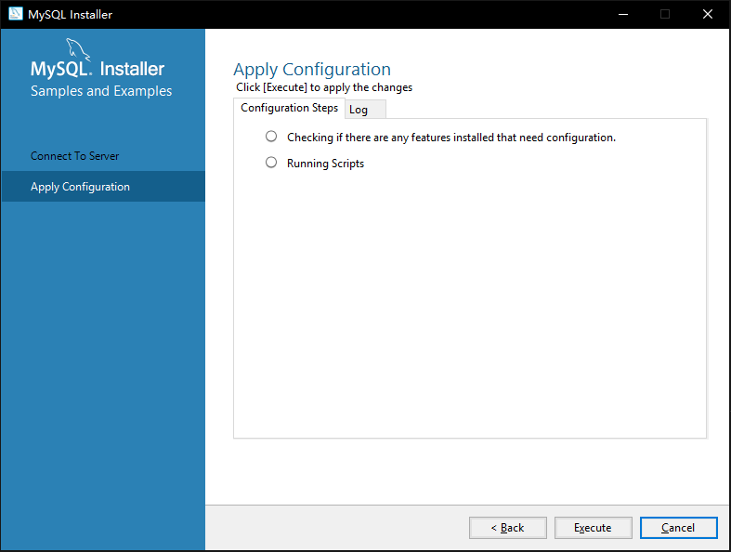
图 3-11 应用配置
步骤11：执行完成后，如图3-12所示，点击【Finish】完成安装。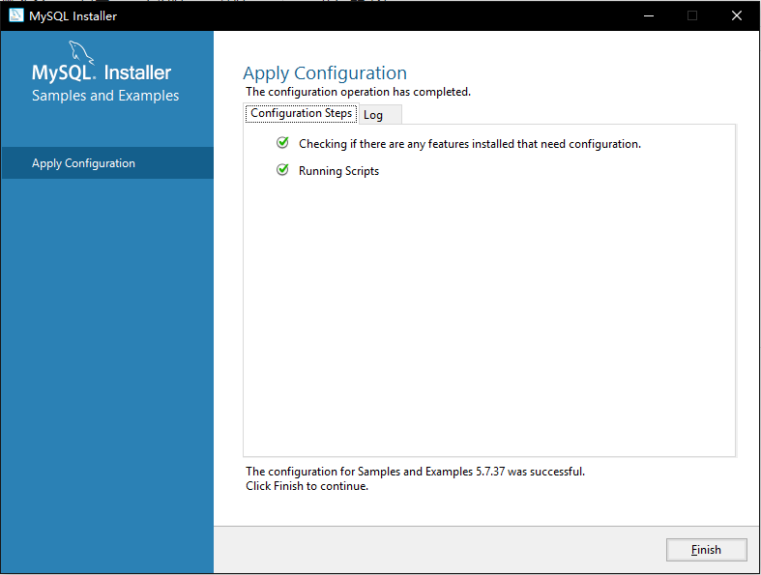图 3-12 完成安装
- 验证MySQL安装
安装完成后，点击【开始】按钮，选择MySQL文件夹中的【MySQL 5.7 Command Line Client】，输入密码，即可进入MySQL的命令行模式。
在MySQL的命令行模式，输入示例3-1中的命令，查看当前的MySQL版本号，需要注意的是，语句以分号结束。
示例3-1 MySQL语句查询版本号
select version();
MySQL返回的版本号为：
+------------+
| version() |
+------------+
| 5.7.35-log |
+------------+
1 row in set
验证MySQL安装成功。
下面的示例3-2，演示了使用SQL语句创建一个test数据库，方便后续的学习测试使用。在MySQL命令行模式中，输入创建数据库的SQL语句：
示例3-2 创建test数据库
Create DataBase test;
当命令行出现下面的提示，说明数据库创建成功
Query OK, 1 row affected
下面通过Sql验证一下test数据库是否创建成功，如示例3-3所示：
示例3-3 查询当前连接的MySQL服务中所有的数据库
show databases;
如果在输出的结果中，存在test数据库，说明刚才的数据库创建成功了。
+--------------------+
| Database |
+--------------------+
| information_schema |
| mysql |
| performance_schema |
| sakila |
| sys |
| test |
| world |
+--------------------+
7 rows in set
1）下载数据库连接组件
pip是Python提供的一个包安装程序，在安装Python时会默认一同安装，使用pip安装MySQL的连接组件。
- 按下【Win + R】组合键 输入cmd后打开命令行工具，如示例3-4所示在命令行工具中输入命令。
- 示例3-4 安装Python的MySQL开发工具
pip install PyMySQL
2）使用MySQL的Python连接组件连接数据库
- 下载完成后，打开PyCharm，新建项目Chapter3，开始使用Python连接MySql数据库，如示例3-5所示。需要注意的是，代码中的“password”需要输入自己在安装MySQL时设置的root密码。
- 示例3-5 Python连接MySQL数据库
- 上面的代码演示了使用pymysql连接数据库，通过执行SELECT VERSION()方法，获取当前MySQL数据库版本的流程。
import pymysql
# 打开数据库连接
db = pymysql.connect(host="localhost", port=3306, user="root", password="******", database="test")
# 使用 cursor() 方法创建一个游标对象 cursor
cursor = db.cursor()
# 使用 execute() 方法执行 SQL 查询
cursor.execute("SELECT VERSION()")
# 使用 fetchone() 方法获取单条数据.
data = cursor.fetchone()
print("MySql的数据库版本是 : %s " % data)
# 关闭数据库连接
db.close()
- 接下来按照类似的方法，在MySQL中创建一个mysql_study表，如示例3-6:

- 示例3-6 Python创建MySQL数据表
import pymysql
# 打开数据库连接
db = pymysql.connect(host="localhost", port=3306, user="root", password="*******", database="test")
# 使用 cursor() 方法创建一个游标对象 cursor
cursor = db.cursor()
# 使用 execute() 方法执行 SQL 查询
result = cursor.execute('''
CREATE TABLE IF NOT EXISTS mysql_study
(`id` INT AUTO_INCREMENT ,
`name` VARCHAR(100) NOT NULL,
`age` INT,
PRIMARY KEY (`id`)) default charset = utf8;
''')
print("数据表创建结果 : %s " % result)
db.commit()
# 关闭数据库连接
db.close()

数据表的创建结果返回为0，说明创建成功，也可以在MySQL的命令行中查询test数据库中的表，如示例3-7所示，确认mysql_study表是否创建成功。
示例3-7 查询数据库中所有的表

use test;
show tables;
返回的结果为：
+-----------------+
| Tables_in_test |
+-----------------+
| learnblockchain |
| mysql_study |
+-----------------+
说明mysql_study表已经创建成功。

3.1.2 通过Python对MySQL数据进行增删改
接下来学习使用pymysql实现对MySQL数据库的增删改操作。
简单来讲，我们对数据库的增删改操作，都是借助于游标cursor执行对应的SQL语句。
- 新增数据
- 在MySQL中，新增数据的语法为：
INSERT INTO table_name ( field1, field2,...fieldN )
VALUES
( value1, value2,...valueN );

- 而使用pymysql执行新增操作，只需要将示例3-6中execute方法中的SQL语句修改为新增语句即可，如下面的示例3-8所示，在mysql中新增了一条name为blockchain，age为5的数据。
- 示例3-8 Python新增MySQL数据
import pymysql
# 打开数据库连接
db = pymysql.connect(host="localhost", port=3306, user="root", password="******", database="test")
# 使用 cursor() 方法创建一个游标对象 cursor
cursor = db.cursor()
# 使用 execute() 方法执行 插入SQL
insertResult = cursor.execute("INSERT INTO mysql_study (name, age) VALUES ('blockchain', 5)")
print("新增数据的结果 : %s " % insertResult)
# 提交sql
db.commit()
# 关闭数据库连接
db.close()

新增SQL的返回结果是1，说明这次插入操作成功。可以通过SQL语句在MySQL命令行工具中查看代码的执行结果。
- 更新数据
- MySQL的更新操作需要使用update语句，具体的语法为：
UPDATE table_name SET field1=new-value1, field2=new-value2
[WHERE Condition]
- 同新增数据类似，使用pymysql更新数据时，只需要修改execute中的SQL语句，即可实现对特定数据的修改，如示例3-9所示。
- 示例3-9 Python修改已存在的MySql数据
- 上面的示例3-9演示了更新mysql_study表中name是blockchain的数据，修改其name为python，age为3。
import pymysql
# 打开数据库连接
db = pymysql.connect(host="localhost", port=3306, user="root", password="******", database="test")
# 使用 cursor() 方法创建一个游标对象 cursor
cursor = db.cursor()
# 使用 execute() 方法执行 更新SQL
updateResult = cursor.execute('UPDATE mysql_study SET name="python", age = 3 where name="blockchain"')
print("更新数据的结果 : %s " % updateResult)
# 提交sql
db.commit()
# 关闭数据库连接
db.close()
- updateResult的返回值为1说明此次更新操作执行成功，修改了一条数据。再次运行这段代码，因为表中的name已经被修改，不存在name为blockchain的数据，第二次执行的updateResult的结果就是0，说明执行失败。
- 删除数据
删除数据时需要使用delete语句，语法如下：
DELETE FROM table_name [WHERE Condition]
- 如下面的示例3-10所示，修改pymysql中execute方法中的SQL语句为删除语句即可。
- 示例3-10 Python删除已存在的MySQL数据
import pymysql
# 打开数据库连接
db = pymysql.connect(host="localhost", port=3306, user="root", password="******", database="test")
# 使用 cursor() 方法创建一个游标对象 cursor
cursor = db.cursor()
# 使用 execute()方法执行 删除SQL
deleteResult = cursor.execute('DELETE From mysql_study where name="python"')
print("删除数据的结果 : %s " % deleteResult)
# 提交sql
db.commit()
# 关闭数据库连接
db.close()
- 由于SQL语句中给定的Where子句为 name = "blockchain",但是上面的示例我们已经将该条数据的name修改为python，所以deleteResult会返回0。修改where子句为name="python",重新执行后会看到返回结果为1，说明执行成功，删除了一条数据。

3.1.3 通过Python查询MySQL数据
MySQL的查询语法为：
SELECT column_name,column_name
FROM table_name
[WHERE Condition]
查询操作与前面的增、删、改稍有不同，除了在execute中修改SQL语句为查询语句外，还需要知道如何获取查询到的数据。
使用pymysql执行查询操作，主要是借助cursor获取查询结果。pymysql为开发者提供了3种方法获取查询到的数据：
  - fetchone() ：获取一条数据
  - fetchall()： 获取所有查询到的数据
  - fetchmany(count)： 获取指定条数的数据
开发者可以根据实际情况调用不同的接口，例如当数据量不大时，可以通过fetchall()方法获取到所有的数据，然后再遍历结果即可。如果只想获取部分数据，可以通过fetchmany()方法获取cursor游标后指定个数的数据，当然也可以使用fetchone()只获取一条数据。

- 示例3-11 Python查询MySQL的数据
import pymysql
# 打开数据库连接
db = pymysql.connect(host="localhost", port=3306, user="root", password="******", database="test")
# 使用 cursor() 方法创建一个游标对象 cursor
cursor = db.cursor()
# 使用 execute() 方法执行 查询SQL
cursor.execute('SELECT * FROM mysql_study')
# 通过游标获取所有查询到的数据
result = cursor.fetchone()
while result != None:
print(result, cursor.rownumber)
result = cursor.fetchone()
# 提交sql
db.commit()
# 关闭数据库连接
db.close()
上面的示例3-11演示了查询指定表中的所有数据的方法，也可以为查询增加where字句，查询对应条件的数据。
另外cursor还提供了scroll()方法，这个方法是让cursor跳过指定条目的数据，这样结合fetchmany()就可以轻松获取到需要翻页显示的数据。

3.2 Python与非关系型数据库
非关系型数据库是相对于传统的关系型数据而言的，意指数据库中的数据相互之间不存在关系，其最常见的解释是“non-relational”（非关系），不过另外一种解释“Not Only SQL”（不仅是结构化查询语言）也被很多人接受。非关系型数据库的主要优点有：易扩展、大数据量、高性能。这些特性非常适合高速发展的互联网行业，目前应用比较广泛的非关系型数据库主要有Redis、MongoDB、HBase等，接下来我们介绍如何使用Python来操作MongoDB和Redis数据库。

3.2.1 Python与MongoDB开发环境准备
MongoDB 是一个由C++编写的，基于分布式文件存储的开源数据库系统。它的特点是高性能、易部署、易使用，存储数据方便。类似于关系型数据库中一条数据是以行的形式存在，MongoDB中的每条数据是以文档的形式存在，多个文档组合成为一个文档集合，多个文档集合又组成了MongoDB中的一个数据库。因此当我们需要访问指定的数据时，一般需要通过指定对应的数据库-数据集-文档数据的方式获取数据。
- 安装MongoDB数据库
MongoDB支持在多个操作系统安装，接下来我们以Windows为例介绍如何安装MongoDB，具体步骤如下。
步骤1：在MongoDB官网的下载中心
可以在MongoDB官网（https://www.mongodb.com/try/download/community）下载编译好的MongoDB安装文件，如图3-13所示，选择对应的系统和版本号点击【Download】下载。
- 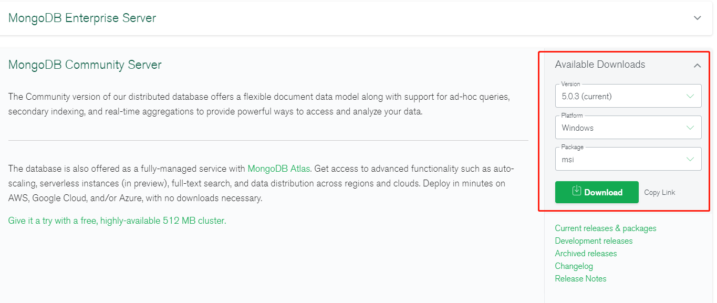
- 图3-13 下载MongoDB安装包

步骤2：双击下载好的安装包开始安装，如图3-14所示，点击【Complete】选择默认的完全安装，然后点击【Next】进入下一步。
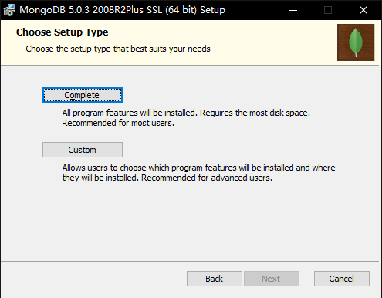
图3-14 选择安装类型
步骤3：如图3-15所示，设置MongoDB的服务名称，数据和Log文件保存目录，点击【Next】进入下一步。
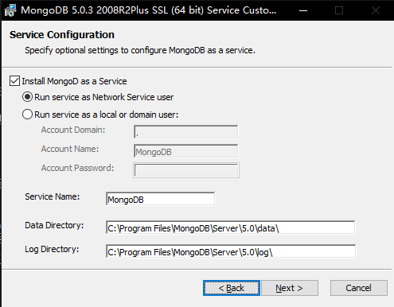
图3-15 配置数据及Log保存目录
步骤4：进入MongoDB Compass界面，如图3-16所示，MongoDB Compass是MongoDB官网提供的一个集创建数据库、管理集合和文档、运行临时查询的可视化工具，默认为勾选安装，点击【Next】进入下一步。
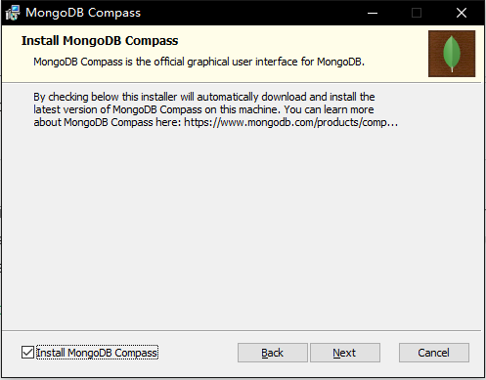
图3-16 MongoDB Compass安装确认
步骤5：如图3-17所示，进入最终的安装确认界面，点击【Install】等待安装完成即可。
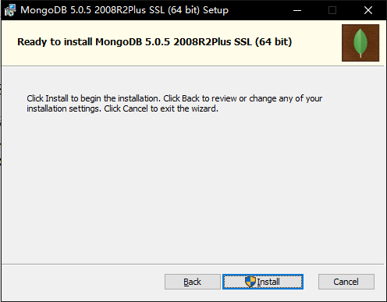
图3-17 MongoDB最终安装确认
- 启动MongoDB数据库
打开命令行工具界面，如示例3-12所示，进入MongoDB的安装目录，默认为C:\Program Files\MongoDB\Server\5.0\bin，使用mongod命令启动MOngoDB服务。
示例3-12 命令行启动MongoDB服务
cd C:\Program Files\MongoDB\Server\5.0\bin
mongod
- 简单使用MongoDB客户端
服务启动后，双击该目录下的mongo.exe，即可进入到Mongo自带的Shell交互环境，连接到本机的MongoDB服务。
默认情况下，Mongo Shell会自动连接到test数据库，在Mongo Shell环境下，当一行以大于号“>”开头，代表是用户输入的命令，如示例3-13所示，输入db命令查看当前正在使用的数据库名称：

- 示例3-13 当前正在使用的MongoDB数据库名称
> db
test
MongoDB中的数据的组织形式是以数据库-数据集-文档数据的形式存在的，分别对应MySql中的数据库、数据表以及数据表中的一条数据记录。
向MongoDB中插入一条文档数据时，可以直接指定对应的数据集，MOngoDB会自动创建不存在的数据集，文档数据是以类似Json的格式来存储的，我们可以通过示例3-14所示的命令向blockchains数据集中插入一条数据。
- 示例3-14 向数据库中插入一条文档数据
> db.blockchains.insert({"name":"blockChain"})
WriteResult({ "nInserted" : 1 })
上面的示例中，db.blockchains.insert({"name":"blockChain"}) 语句代表向blockchains集合中插入一条数据{"name":"blockChain"}，从返回结果可以看出插入操作成功了。
查询当前数据库中的数据集，以及blockchains数据集中的文档数据，可以使用示例3-15所示的命令。
- 示例3-15 询数据库中的数据
> show collections
blockchains
> db.blockchains.find()
{ "_id" : ObjectId("61715a409f81ba968524e0da"), "name" : "blockChain" }
通过db.blockchains.find()方法，可以查询到所有blockchains集合内的数据，可以看到，MongoDB自动为插入的数据赋值了一个id。经过测试，MongoDB运行环境良好，可以尝试通过Python来访问它了。

3.2.2 通过Python操作MongoDB数据库
通过Python操作MongoDB与操作MySql类似，也需要先下载MongoDB数据库的连接组件。仍然在命令行工具界面使用pip执行如示例3-16所示的命令。
示例3-16 安装pymongo
pip install pymongo
- 使用pymongo连接数据库
- 接下来，我们介绍如何使用pymongo测试连接本地MongoDB数据库，如示例3-17所示，连接MongoDB数据库时，通过pymongo.MongoClient方法，给定对应的ip地址和端口号即可。默认情况下，本地MongoDB的地址和端口号为localhost:27017。
- 示例3-17 Python连接MongoDB数据库
import pymongo
# 连接MongoDB数据库
mongoClient = pymongo.MongoClient("mongodb://localhost:27017/")
# 获取所有的MongoDB数据库
dbNameList = mongoClient.list_database_names()
# 遍历打印所有的数据库名称
for dbName in dbNameList:
print(dbName)
- 上面的示例3-17中，使用pymongo连接本地MongoDB服务后，打印出了服务中所有的数据库名称，默认情况下，MongoDB安装后会自动创建admin、config、local、test、testDB等数据库。
- 使用pymongo创建数据集
接下来使用MongoDB中的默认数据库testDB，在该数据库下建立一个名为testCollection的数据集。使用指定的数据库可以调用mongoClient.get_database方法，如果该数据库不存在，会自动创建一个新的数据库，返回值为此数据库的对象。随后对MongoDB数据库的操作都是通过该对象完成，查询数据库中的数据集有哪些，可以通过db.list_collections方法获取数据库中所有的数据集。
- 示例3-18 Python创建MongoDB数据集
import pymongo
# 连接MongoDB数据库
mongoClient = pymongo.MongoClient("mongodb://localhost:27017/")
# 获取mongoTest数据库，如果不存在，则自动创建
db = mongoClient.get_database("testDB")
# 获取数据集，如果不存在，则创建该数据集
if db.get_collection("testCollection") is None:
db.create_collection("testCollection")
# 查询数据集
for collection in db.list_collections():
print(collection)
如示例3-18所示，使用pymongo连接本地MongoDB的testDB数据库后，判断是否存在testCollection数据集，如果不存在则创建该数据集，随后打印出该数据库中所有的数据集。
- 使用pymongo写入文档数据
- MongoDB中的数据集类似MySql中的数据表，在创建并定位到数据集后，就可以向该数据集中写入对应的数据了。
- 如示例3-19所示，pymongo提供了insert_one和insert_many两种插入数据的方法，分别为插入一条数据或多条数据。

- 示例3-19 Python向MongoDB写入文档数据
import pymongo
# 连接MongoDB数据库
mongoClient = pymongo.MongoClient("mongodb://localhost:27017/")
# 获取mongoTest数据库，如果不存在，则自动创建
db = mongoClient.get_database("testDB")
# 获取数据集，如果不存在，则创建数据集
collection = db.get_collection("testCollection")
if collection == None:
collection = db.create_collection("testCollection")
# 插入一条数据
collection.insert_one({"name":"dataTest1", "value": "dataValue1-edit"})
# 插入多条数据
collection.insert_many([{"name":"dataTest2", "value": "dataValue2"}, {"name":"dataTest3", "value": "dataValue3"}])
# 查询数据集中的数据
for data in collection.find():
print(data)
- pymongo查询文档数据
查询数据，pymongo主要针对对应的数据集进行操作。如下面的示例3-20所示，collection.find()方法，可以查询该数据集内的所有文档数据。也可以向find方法中指定条件，查询符合条件的数据。如只查询name是dataTest2的数据，则参数为{“name”:”dataTest2”}，如果给定条件为{}，则说明条件为空，会返回数据集内的所有数据。

- 示例3-20 Python查询MongoDB中的文档数据
- pymongo更新数据
import pymongo
# 连接MongoDB数据库
mongoClient = pymongo.MongoClient("mongodb://localhost:27017/")
# 获取mongoTest数据库，如果不存在，则自动创建
db = mongoClient.get_database("testDB")
# 获取数据集，如果不存在，则自动创建
collection = db.get_collection("testCollection")
if collection == None:
collection = db.create_collection("testCollection")
# 查询所有数据
listData = collection.find()
print("查询所有数据的结果：")
for data in listData:
print(data)
# 查询name是dataTest2的数据
dataTest1 = collection.find({"name": "dataTest2"})
print("查询 name = dataTest2的结果：")
for data in dataTest1:
print(data)
pymongo更新数据，可以调用数据集collection的update方法实现。更新数据主要方法有两个，update_one为更新1条数据，update_many可以同时更新多条数据。方法中的第一个参数为匹配条件，第二个参数为更新后的数据内容。
- 如示例3-21所示，分别实现了更新一条指定数据和同时更新多条数据的功能。
- 示例3-21 Python更新MongoDB中的文档数据
import pymongo
# 连接MongoDB数据库
mongoClient = pymongo.MongoClient("mongodb://localhost:27017/")
# 获取mongoTest数据库，如果不存在，则自动创建
db = mongoClient.get_database("testDB")
# 获取数据集，如果不存在，则自动创建
collection = db.get_collection("testCollection")
if collection == None:
collection = db.create_collection("testCollection")
# 更新一条数据，name是dataTest2的数据，修改name的值为dataTest-edit
collection.update_one(
{'name':'dataTest2'},
{'$set':{
'name': 'dataTest2-edit',
'edit': 'yes'
}
}
)
# 更新多条数据，value都被修改为value-edit,新增了一个键值对'anotherValue': 'test'
collection.update_many(
{},
{'$set':{
'value': 'value-edit',
'anotherValue': 'test'
}
}
)
# 查询所有数据
dataTest1 = collection.find({})
print("查询 name = dataTest2的结果：")
for data in dataTest1:
print(data)
- pymongo删除文档数据
删除数据与更新类似，可以通过collection.delete_one或collection.delete_many删除指定的一条数据或多条数据，参数为被删除数据的查询条件。
如下面的示例3-22所示，删除一条name为dataTest2-edit的数据时，给定的条件即为{'name': 'dataTest2-edit'}，删除所有数据，则条件为{}空即可。
- 示例3-22 Python删除MongoDB中的文档数据

3.2.3 Python与Redis开发环境准备
import pymongo
# 连接MongoDB数据库
mongoClient = pymongo.MongoClient("mongodb://localhost:27017/")
# 获取mongoTest数据库，如果不存在，则自动创建
db = mongoClient.get_database("testDB")
# 获取数据集，如果不存在，则自动创建
collection = db.get_collection("testCollection")
if collection == None:
collection = db.create_collection("testCollection")
# 删除一条数据，删除name的值为dataTest-edit的数据
deleteOneResult = collection.delete_one({
'name': 'dataTest2-edit'
})
print("删除一个数据的结果："+ str(deleteOneResult.raw_result))
# 删除所有数据
deleteManyResult = collection.delete_many({})
print("删除多个数据的结果："+ str(deleteManyResult.raw_result))
# 查询name是dataTest2的数据
dataTest1 = collection.find({})
print("查询 name = dataTest2的结果：")
for data in dataTest1:
print(data)
Redis是一个开源的、遵守 BSD 开源协议，是一个高性能的 key-value 数据库。它支持数据的持久化，它不仅支持简单数据类型的保存，还对list、set等复杂数据类型也有很好的支持。
Redis有着极高的读写效率，读取速率可达110000次/秒，写入速率也有高达80000次/秒，因此Redis数据库也常被用来作为程序中缓存数据的读写方案。
- 安装Redis
步骤1：在Redis github的Release页面（https://github.com/tporadowski/redis/releases）下载最新的安装程序。如图3-18所示，选择redis的安装路径，然后点击下一步【Next】。
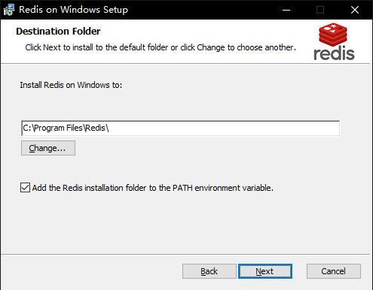
图3-18 设置Redis安装路径
步骤2：配置Redis服务的端口号，以及配置服务是否可通过Windows防火墙，如图3-19所示，然后点击下一步【Next】后即可完成安装。
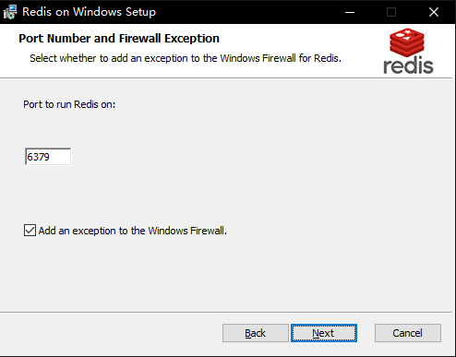
图3-19 配置Redis端口号

- 简单使用Redis
打开命令行工具界面，进入到redis的安装目录，启动Redis服务，保持该界面为打开状态，如示例3-23所示。
- 示例3-23 启动Redis服务
# 进入Redis的安装路径中
cd C:\Program Files\Redis
# 启动Redis服务
redis-server.exe redis.windows.conf
- 如下图3-17所示，说明Redis服务已经启动成功，保持该界面为打开状态。
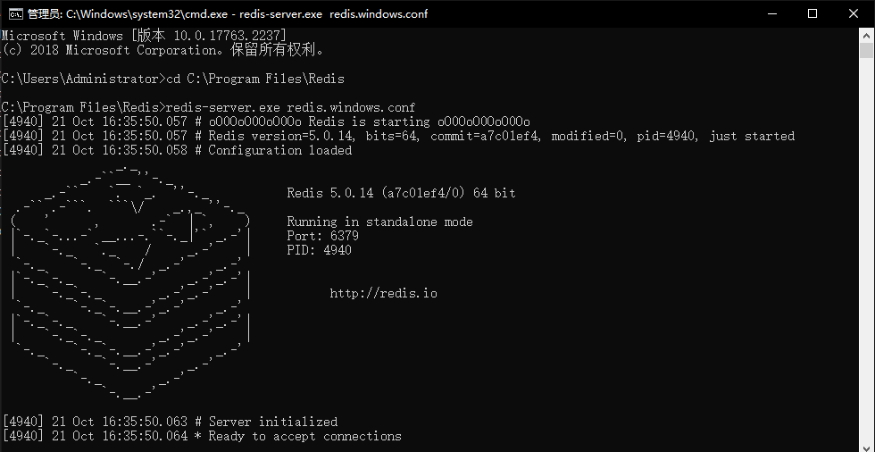
- 图3-19 启动Redis服务
- 重新打开一个命令行工具界面，进入Redis安装目录后，使用Redis新增、查询数据，如示例3-24所示。
- 示例3-24 使用Redis新增、查询数据
# 进入Redis的安装路径中
cd C:\Program Files\Redis
# 进入redis客户端命令行模式
redis-cli
# 向Redis中存储数据：myKey-myValue
127.0.0.1:6379> set myKey myValue
# 存储成功
OK
# 获取myKey对应的值
127.0.0.1:6379> get myKey
# 获取成功
"myValue"

3.2.4 通过Python操作Redis数据库
与上述章节类似，接下来我们学习使用Python代码操作Redis数据库。
在命令行工具中，执行以下语句，下载Redis的连接组件，如下面的示例3-28所示。
示例3-25 安装redis连接组件
pip install redis
- 写入数据
在连接redis数据库后，通过set(key, value)方法向redis中写入数据。程序也支持批量写入数据，可以很方便地将Python的Dict数据按照k-v的格式存储到Redis数据库中。
由于Redis是k-v数据库，对数据库的更新与插入，操作流程几乎相同，根据指定的key是否存在而是否执行写入操作，就可以控制数据库的更新与插入是否执行。
- 示例3-26 Python向Redis数据库中写入数据
import redis
# 连接Redis数据库,host为Redis服务地址，port为Redis服务端口，encoding为编码格式，db为连接的数据库名称-默认名称为0
conn = redis.Redis(host='localhost', port='6379', encoding='utf-8', db=0)
# 写入值
# 其他参数说明
# nx-如果设置为True，则只有key不存在时，当前set操作才执行,同#setnx(key, value)
# xx-如果设置为True，则只有key存在时，当前set操作才执行,同setxx(key, value)
# ex-过期时间（秒）
# px-过期时间（毫秒）
conn.set("blockChain", "good")
# 写入值，当key不存在时才执行
conn.set("blockChain", "very good", nx=True)
# 批量设置值
conn.mset({"mkey1":'mvalue1', "mkey2":'mvalue2'})
上面的示例3-26中，我们对blockChain执行了两次写入操作，第二次增加了nx=True的参数，读者朋友可以测试一下，程序执行结束后，blockChain对应的值是什么？
- 查询数据
对于Redis数据库来说，查询数据是通过给定的key获取对应的数据，同写入数据类似，Redis查询同样支持单个查询get(key)和批量查询mget((key1, key2...))数据，下面的示例3-27演示了对Redis数据库的查询操作。
- 示例3-27 Python查询Redis中的数据
import redis
# 连接Redis数据库,host为Redis服务地址，port为Redis服务端口，encoding为编码格式，db为连接的数据库名称-默认名称为0
conn = redis.Redis(host='localhost', port='6379', encoding='utf-8', db=0)
# 读取值
print("blockChain的值是：", conn.get("blockChain"))
# 批量读取值
mValues = conn.mget(("mkey1", "mkey2"))
for value in mValues:
print(value)

疑难解答

1. 为什么一定要使用数据库？
我们知道，程序是运行在计算机的内存中的，当程序退出或计算机关闭后，程序执行的结果也就随之消失了。但是实际业务中经常需要让程序在下一次运行时仍然可以获取到上一次的执行结果，这个时候我们就需要将运行的结果“持久化”保存起来，这就是所谓的“持久化”。
例如一个学生信息管理系统，需要记录每个学生的学号、姓名以及各科成绩,每次考试都需要记录学生的考试成绩。程序不可能在几年的时间中一直保持运行，就需要将这些信息保存到硬盘中。如果这个系统中维护的数据仅仅是一个班的几十名同学的数据，那么使用文本文件来保存也未尝不可，但是当程序要维护的学生数据是整个省的数十万的学生数据，使用这样的方式就会极为不方便，由于各个学校考试时间不同，很多时候只是要更新某一个学校学生的数据，这个时候就需要被保存的数据还可以支持方便的查询、修改、删除的操作，而这些功能，就是一个数据库管理系统最擅长的领域，这也是程序必须使用数据库的原因。

2. 关系型数据库和非关系型数据库的差异？
关系型数据库中保存的都是以结构化数据为主，每个结构化数据组成一张表，各个表之间通过主键、外键相互关联。结构化数据库的优点是符合大多数的业务认知，维护起来相对简单，使用也十分方便，缺点就是读写效率较慢，表结构因为相互关联，灵活度相对不足。这些缺点恰好就是高速发展的互联网行业的最大痛点，多数互联网行业业务都是高速发展的，需要频繁地更新表结构，而且因为面对个人群体，用户量也极为庞大，这些特点注定了他们需要一种不仅仅可以完美支持可以支持高并发、大数据量并且可以灵活变更数据结构的数据库，这也就诞生了“No SQL”——非关系型数据库。
非关系型数据库弥补了关系型数据库的缺点，但是学习和使用成本则相对较高，除此之外，非关系型数据库没有对事务的支持，同时相比于关系型数据库，查询方式也较为简单。可以说，两种数据库互有优劣，使用时根据各自的业务需要，选择适合自己的数据库即可。

实训：抓取网站数据
这里我们以抓取登链社区(https://learnblockchain.cn/)的精选文章为例，演示如何使用Python抓取网站数据并将抓取到的数据保存在数据库中。登链社区是一群区块链技术爱好者共同维护的社区，也是国内区块链较为知名的社区之一。网站开放以来累计服务了超过百万的读者，社区以高质量的内容得到广大读者的好评。
以下图为例，进入到登链社区的精选文章页面，通过切换页码，会发现分页链接以较为规律的形式形成，通过参数page来设置当前所处的页数，下面以抓取精选文章前20页的文章内容为例。
抓取文章数据，需要依靠下面的几个开源组件完成，下面主要介绍一下各个组件在抓取数据流程中的作用。
url包：提供了request工具获取指定url对应的html源码，通过html源码来获取需要抓取的信息。
bs4包：提供了BeautifulSoap工具，可以方便地从html源码中解析需要的数据。
数据抓取的流程，简单来讲主要是根据起始点url，获取对应的html源码，从源码中筛选出下一级的链接以及对应的标题、作者等信息，再根据下一级链接从html源码中继续筛选信息的过程。
因此，按照下面的步骤编写对应的数据抓取代码，即可实现简单的数据抓取流程。
步骤1：在代码中引入依赖，指定编码方式。
步骤2： 通过Url获取其对应的页面源码。
# -*- codeing = utf-8 -*-
from bs4 import BeautifulSoup # 网页解析，获取数据
import urllib.request, urllib.error # 制定URL，获取网页数据
import pymysql # mysql数据库
# 得到指定一个URL的网页内容
def getUrlHtml(url):
request = urllib.request.Request(url)
html = ""
try:
response = urllib.request.urlopen(request)
html = response.read().decode("utf-8")
except urllib.error.URLError as e:
if hasattr(e, "code"):
print(e.code)
if hasattr(e, "reason"):
print(e.reason)
return html

步骤3：从:html源码中筛选出包含标题列表信息的有效代码块。
步骤4：遍历这个标题代码块列表，从中获取对应的标题文本、作者、标题对应的链接以及内容描述等信息，将这些信息保存在字典数据中。
# 获取html源码中所有的标题代码块的列表
def getTitleBlock(html):
beautifulSoup = BeautifulSoup(html, features="html.parser")
# 定义一个数组，保存所有的标题内容
resultSet = beautifulSoup.find_all('section', class_="stream-list-item") # 查找符合要求的字符串
return resultSet
# 定义抓取页面的主方法
# startPage为抓取的其实页， endPage为抓取的结束页
def main(startPage, endPage):
# 定义抓取的起始页
startUrl = "https://learnblockchain.cn/categories/all/featured?page={num}"
for page in range(startPage, endPage+1):
# 获取到指定url的html源码
html = getUrlHtml(startUrl.replace("{num}", str(page)))
# 调用Jsoup对html源码解析，获取需要的标题内容数据
titleBlockList = getTitleBlock(html)
# 使用正则表达式解析标题代码块内的内容，并且将数据保存在对象中
for item in titleBlockList:
# 使用dict记录需要被保存的数据
dataDict = {}
# 获取h2标签内容，从中解析标题内容及链接
titleSoup = BeautifulSoup(str(item), "html5lib")
# 在代码块中获取h2的标签，即为标题标签，可以获取到标题的文本内容和链接
titleTag = titleSoup.find(name="h2", class_="title")
# 获取titleTag中的超链接a标签，获取链接地址和标题文本
title = titleTag.find(name="a")
dataDict["title"] = title.string
dataDict["href"] = title["href"]
# 从item里获取标题中的描述性文字
descriptionTag = titleSoup.find(name="p")
if descriptionTag != None:
dataDict["description"] = descriptionTag.string
# 从item里获取作者信息
authorTag = titleSoup.find(name="ul", class_="author")
if authorTag!=None:
dataDict["author"] = authorTag.find(name="a").text
# 将map数据保存到mysql数据库中
saveIntoMySql(dataDict)
步骤5：:应用我们本章学到的内容，定义saveIntoMySql方法，将字典数据保存到MySql数据库中。
# 将数据保存到MySql数据库中
def saveIntoMySql(dataDict):
# 定义插入数据库的语句
sqlstr = '''INSERT INTO test.learnblockchain
(title, href, description, author)
VALUES
("{title}", "{href}", "{description}", "{author}")
'''
# 格式化sql语句，将数据内容替换到sql语句中
try:
sqlstr = sqlstr.format(title=dataDict['title'].strip(), href=dataDict['href'].strip(), description=dataDict['description'].strip(), author=dataDict['author'].strip())
result = cursor.execute(sqlstr)
mysqlDB.commit()
# 执行插入操作
print("插入结果：", result)
except BaseException as e:
print(e)
步骤6：在保存数据前，如果数据表不存在，需要首先新建一张对应的learnblockchain数据表。
# 初始化MySql数据库，建表
mysqlDB = pymysql.connect(host="localhost", port=3306, user="root", password="******", database="test")
cursor = mysqlDB.cursor()
def initMySql():
# 打开数据库连接
createTableResult = cursor.execute('''
CREATE TABLE IF NOT EXISTS test.learnblockchain(`id` INT AUTO_INCREMENT ,
`title` VARCHAR(300) NOT NULL,
`href` VARCHAR(300) NOT NULL,
`description` VARCHAR(300) NOT NULL,
`author` VARCHAR(50) NOT NULL,
PRIMARY KEY (`id`))
default charset = utf8;
''')
mysqlDB.commit()
return createTableResult,mysqlDB

步骤7：:定义入口的__name__方法，该方法在使用命令行执行Python脚本时，会自动执行。
上面的示例中仅仅抓取了网站内的精选文章板块，并且只抓取了文章列表的标题、文章访问地址、内容简介以及作者，并且将抓取的数据保存在MySql数据库中。有兴趣的读者可以在此基础上尝试修改示例，根据文章访问地址获取到文章的全部文本内容，然后将抓取到的数据保存在MongoDB数据库中。
if __name__ == "__main__": # 当程序执行时
initMySql()
# 调用函数
main(1, 2)
print("数据抓取完毕！")
if mysqlDB != None:
mysqlDB.close()

本章总结
本章主要介绍了使用Python对MySql、MongoDB和Redis等数据库做简单的增删改查操作。在此基础上实战演练了如何使用MySql数据库保存Python爬虫抓取到的数据。数据库可以说是一个应用程序的基础，掌握数据库的操作，可以帮助开发者更好地在后续章节中学习和理解区块链的开发。

